АДС «Наполеон»

Версия для Android OS

Руководство пользователя

Ярославль, 2018 г.
АДС «Наполеон», версия для Android OS: Руководство пользователя. – Ярославль, 2018 г.

Линия консультаций:
(4852) 599-368
e-mail: info@grsoft.ru

Для решения текущих вопросов работает удаленная служба консультаций. Заявки принимаются ежедневно, кроме субботы и воскресенья, с 10.00 до 16.00, по указанным выше телефону и адресу.
Перед обращением за помощью консультанта постарайтесь четко сформулировать проблему, с которой вы столкнулись.

Гильдия разработчиков
150002 г.Ярославль, ул. Стачек, 63
+7 (4852) 599-368
www.grsoft.ru
e-mail: info@grsoft.ru


Оглавление:
1. Общий вид программы 4
2. Начало работы 6
3. Работа с задачей 10
4. Настройки 13
Настройки соединения 13
Фоновая синхронизация 14
Оповещения 14
5. Список сообщений 16
6. О программе 17

1. Общий вид программы

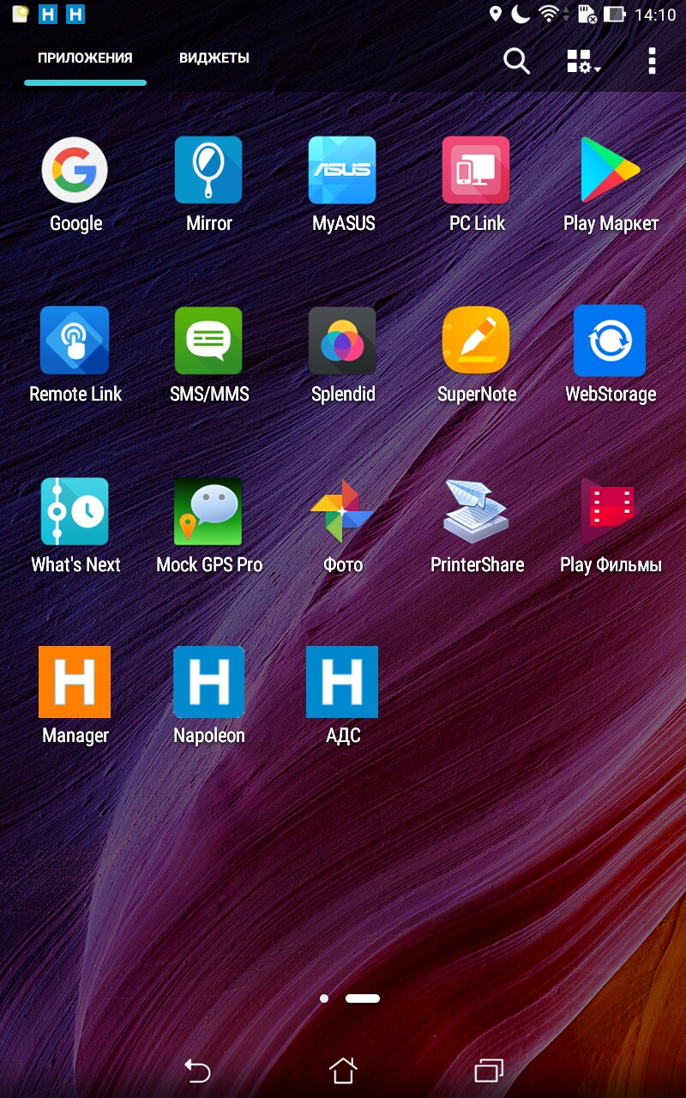
Рис. 1.1
Активируйте список приложений и выберите в меню программу Наполеон АДС (Рис.1.1).
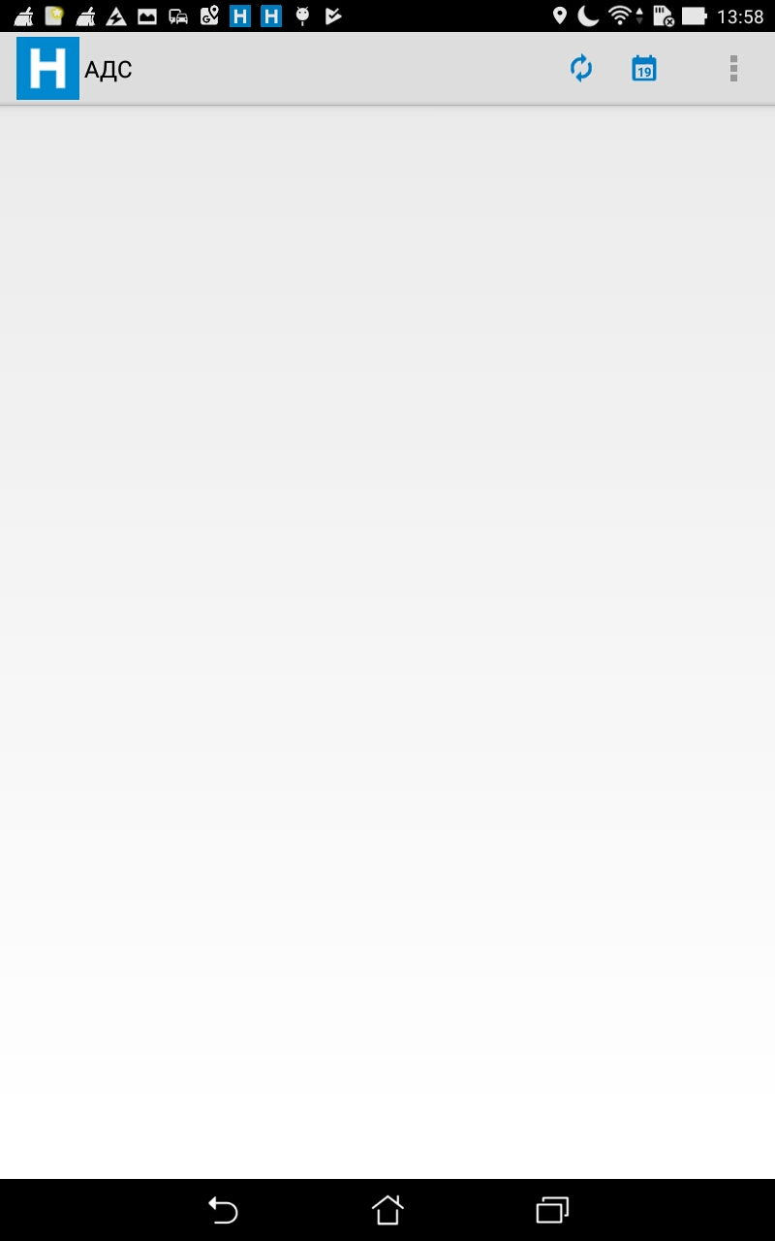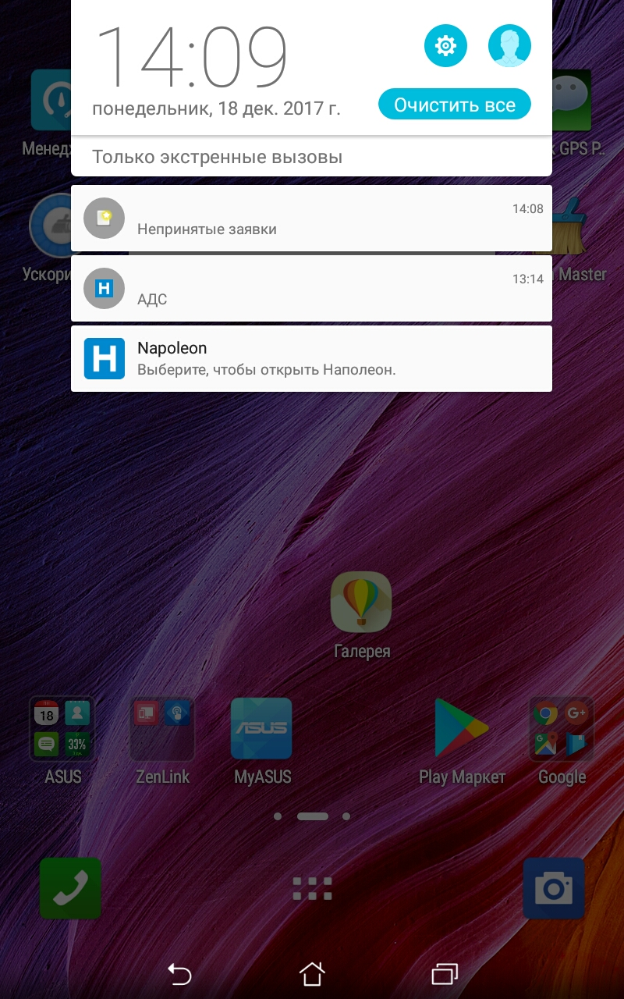
Рис. 1.2. Рис.1.3
Перед вами откроется основное окно программы (Рис. 1.2).
Нажмите кнопку  («Синхронизация), чтобы получить информацию о рабочих заданиях. На КПК будет приходить звуковое и сигнальное оповещение при получении новых заданий.(Рис.1.3)

2. Начало работы

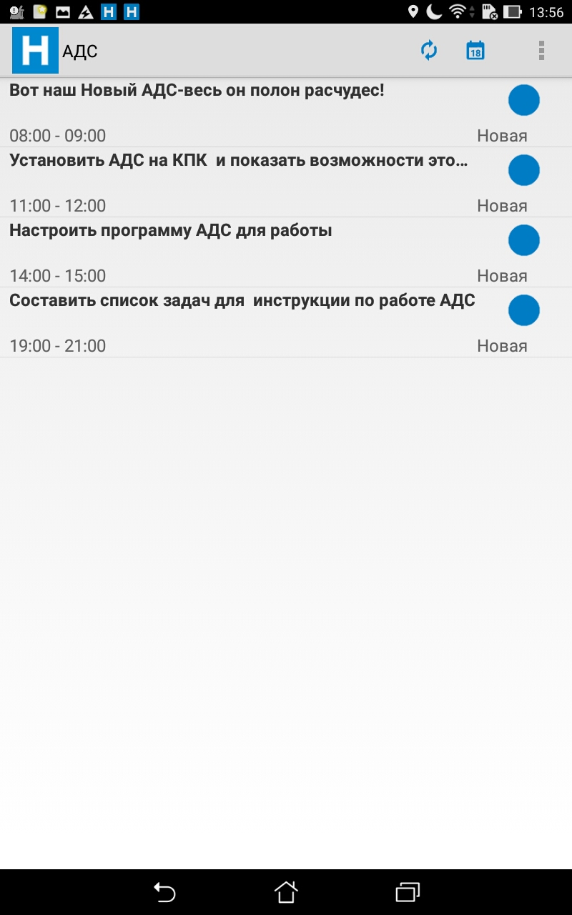
Рис. 2.1
После синхронизации на экране появится список задач, выполнение которых назначено сотруднику на сегодня (Рис. 2.1). В начале рабочего дня все новые задачи имеют синий цвет и статус «новые». Необходимо ознакомиться с каждой задачей и подтвердить /не подтвердить ее принятие. Для этого нажмите на строку задачи и войдите в карточку задачи (Рис. 2.2).
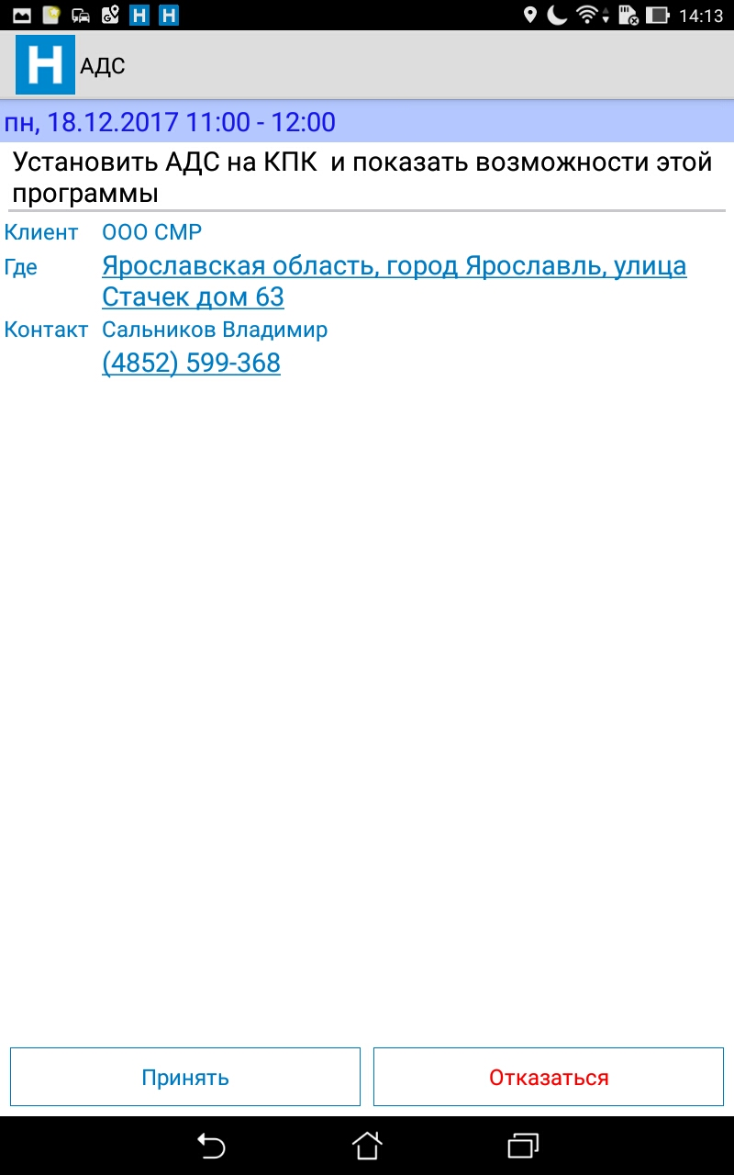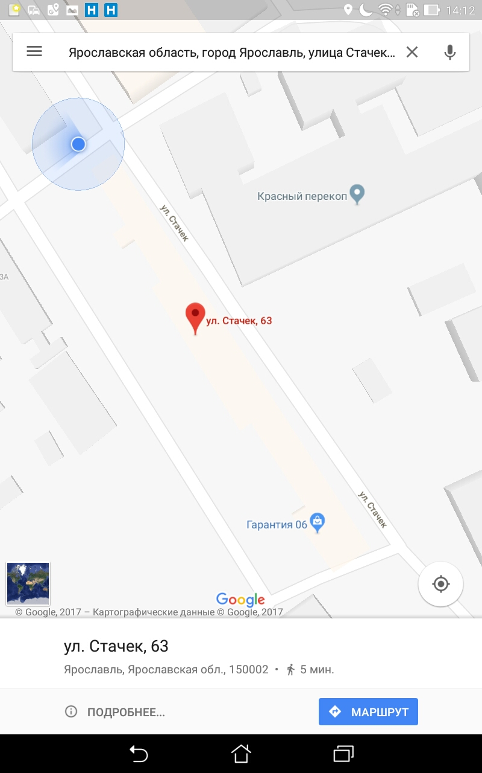
Рис. 2.2 Рис. 2.3
Здесь вы можете ознакомиться с информацией по задаче (контрагент, заказчик, время выполнения). Здесь же вы можете узнать адрес, по которому вам предстоит провести работы. Для этого нажмите на ссылку с адресом в строке «Где», и программа покажет местоположение контрагента на карте. Программа обратится к картам, назначенным на вашем КПК по умолчанию – это могут быть Яндекс-карты, Google maps или любые другие картографические сервисы.
Программа отобразит на карте ваше текущее местоположение и местоположение данного контрагента настолько точно, насколько оно занесено в вашу рабочую базу (адрес, координаты GPS и т.д.).

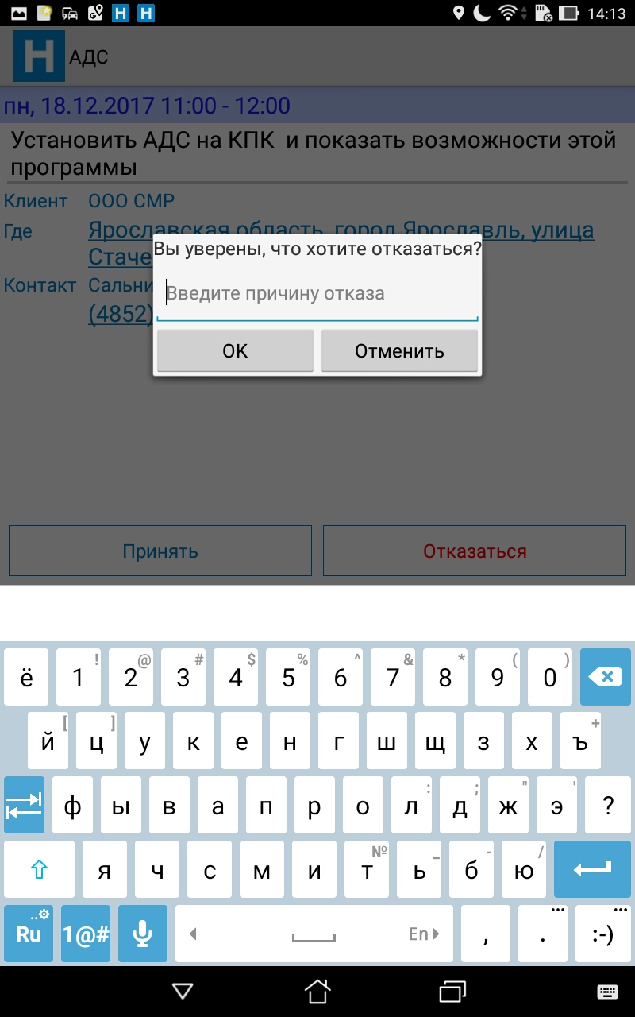
Рис. 2.4
Вы можете принять задачу или отказаться от ее выполнения при помощи соответствующих кнопок внизу карточки задачи (Рис. 2.2). Если вы выбираете «Отказаться», программа попросит вас указать причину (Рис. 2.4).. Принятые заявки в общем окне программы отображаются серым цветом с пометкой "Принята" (Рис. 2.5).Те заявки, от выполнения которых отказались, помечаются знаком  "Отказ" (Рис.3.4)
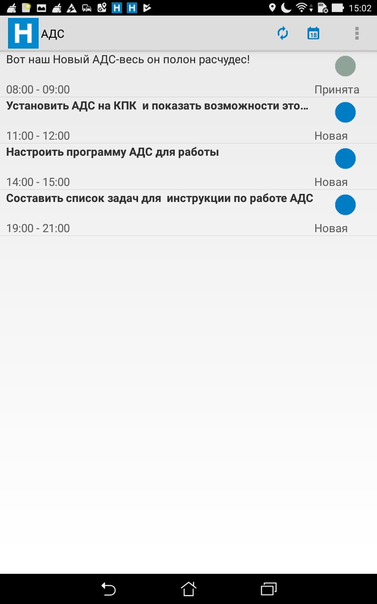
Рис. 2.5

3. Работа с задачей
Перед началом работ зайдите в раздел соответствующей задачи (Рис. 3.1). Нажмите кнопку «Начать» внизу экрана. С этого момента начинается отчет фактического времени выполнения работ. Если по каким-то причинам обнаружилось, что вы не можете выполнить задачу (из-за нехватки необходимого оборудования, технических затруднений и т.д.) вы можете оставить диспетчеру дополнительную заявку со всеми необходимыми уточнениями. Для этого воспользуйтесь кнопкой «Заявка» в правом верхнем углу экрана (Рис. 3.2).
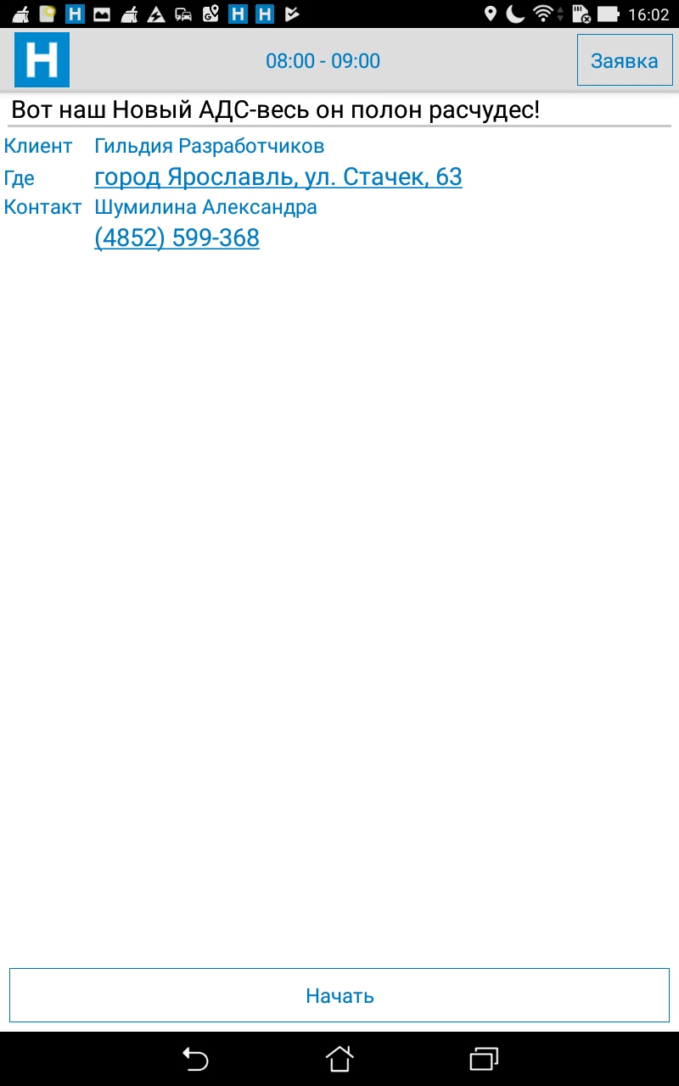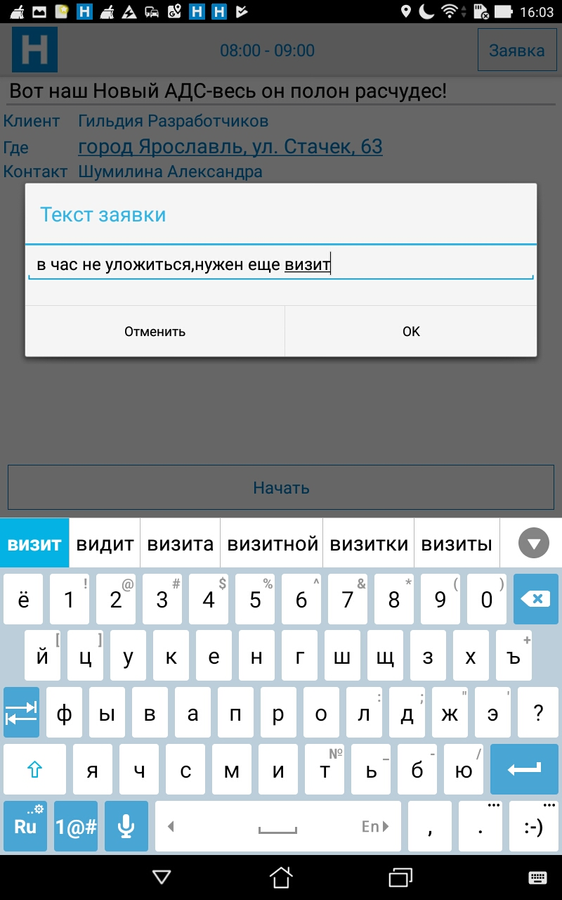
Рис.3.1 Рис. 3.2
После того как вы нажали кнопку «Начать», окно задачи примет следующий вид (Рис. 3.6). Здесь вы можете оставить комментарий к задаче (поле «Текст ответа на задачу»), сделать фотографии (кнопка ). Превью сделанных вами фотографий будут выводиться на экране.
Если к задаче есть прикрепленные файлы, в верхнем правом углу окна появится значок  (Рис.3.3)
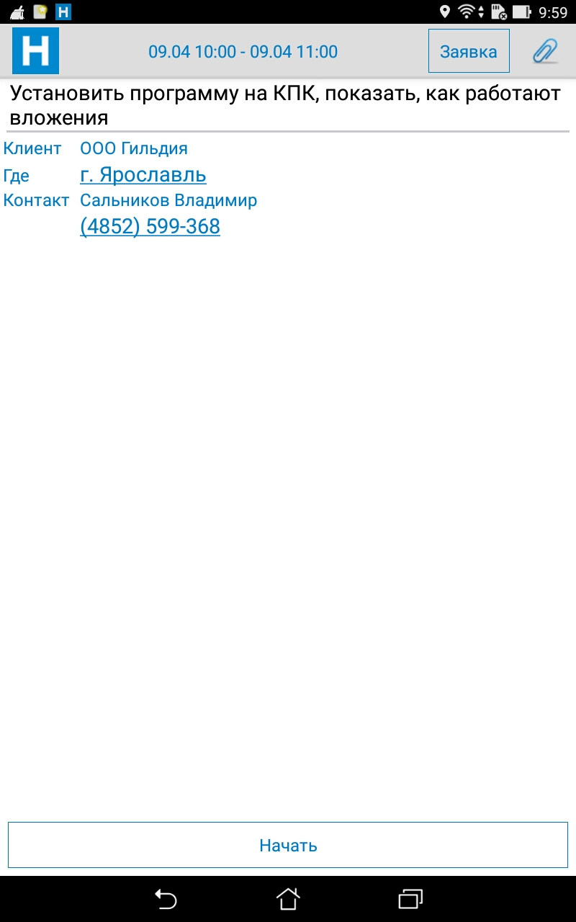
Рис.3.3
Нажав на него, вы откроете вложенный документ. (Рис.3.4, Рис.3.5)
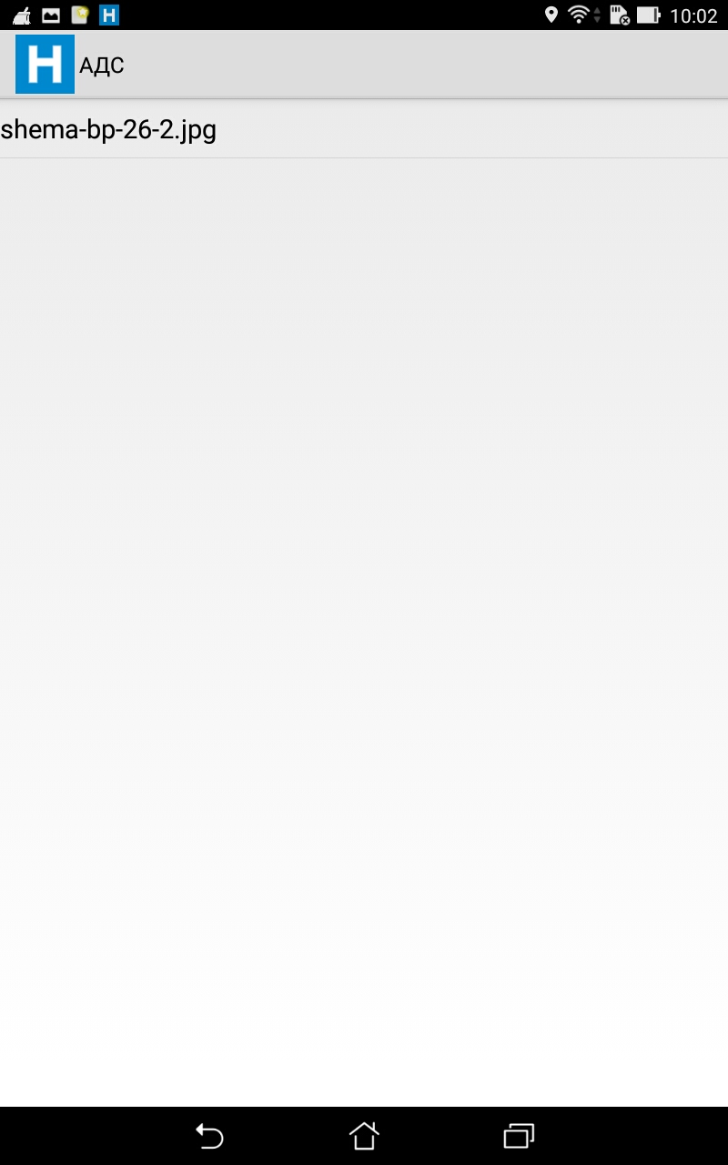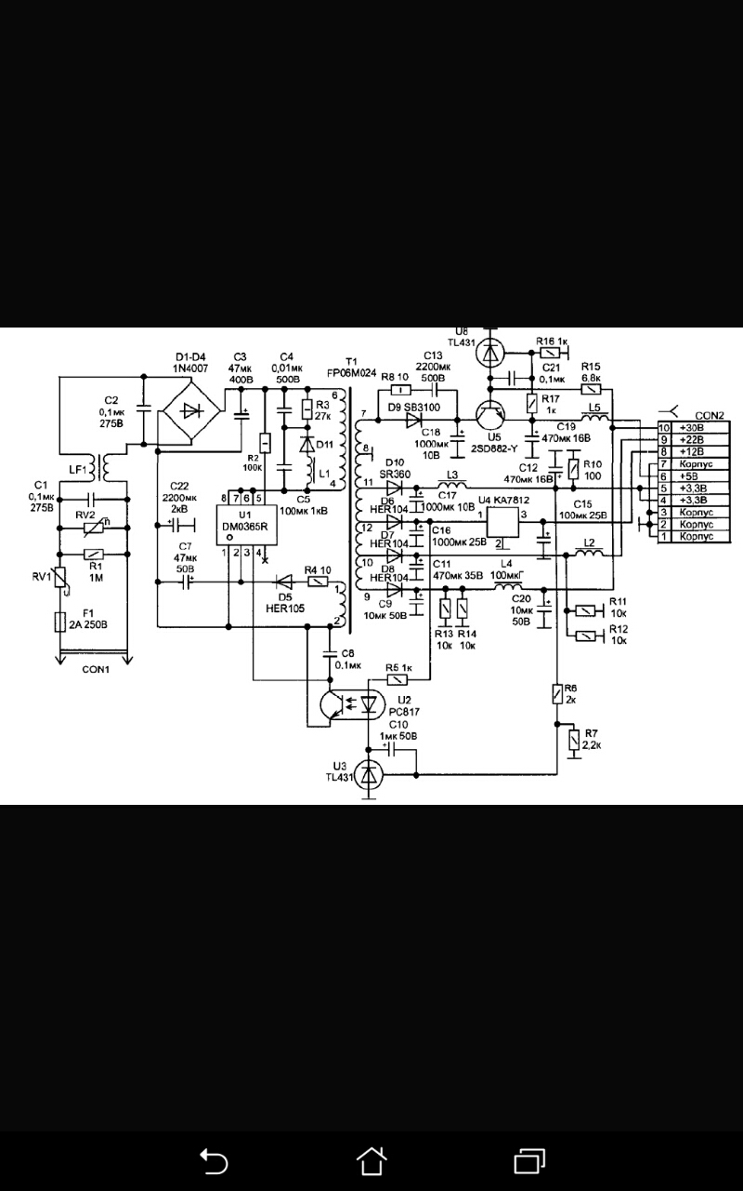
Рис.3.4 Рис.3.5
После окончания работ нажмите кнопку «Завершить» внизу экрана. Информация о выполнении задачи будет передана диспетчеру при следующей синхронизации.
В главном окне программы выполненные заявки помечаются зеленой галкой "выполнена" , заявки, выполнение которых осуществляется в данный момент – в желтый цвет " в работе" (Рис. 3.7).
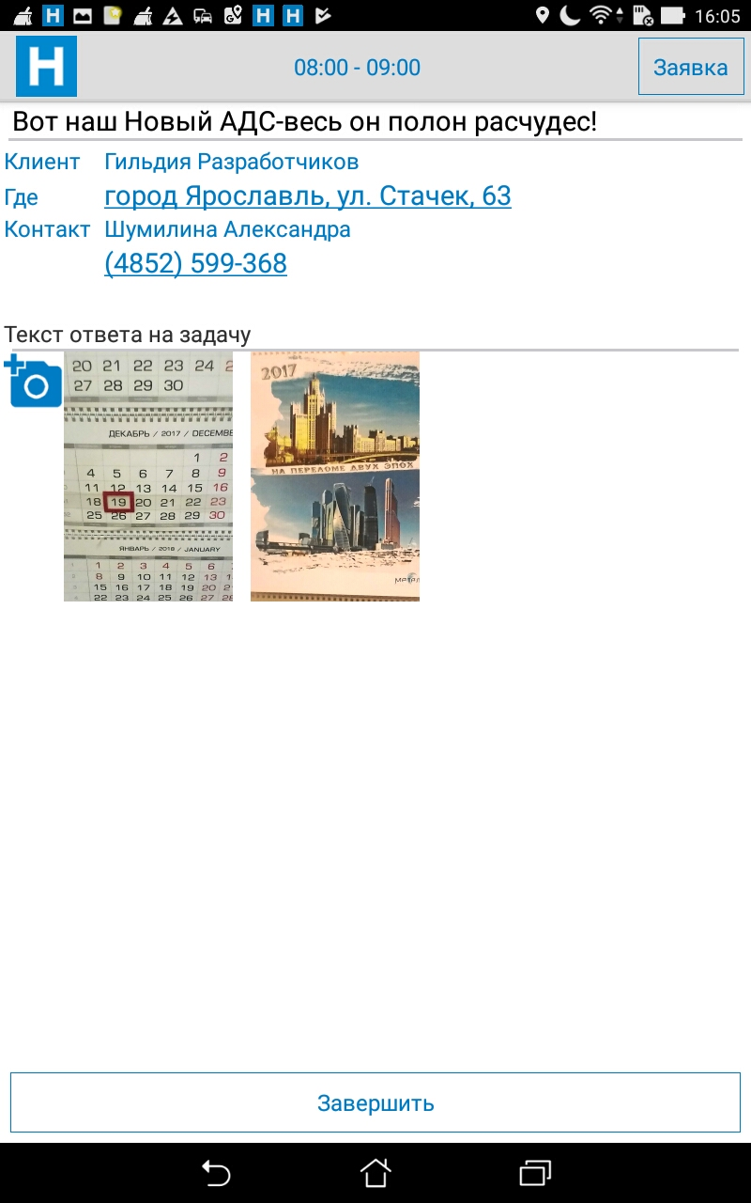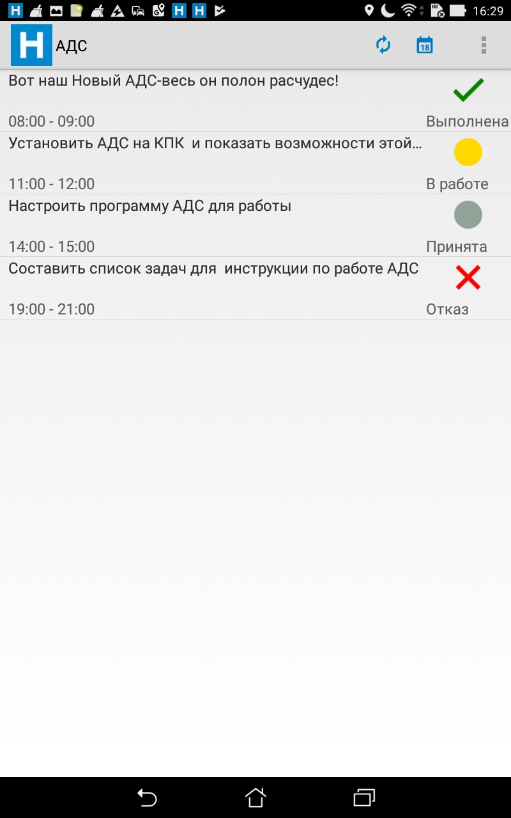
Рис. 3. 6 Рис. 3.7

4. Настройки

Вы можете просмотреть настройки программы, нажав кнопку (Рис. 4.1) и выбрав пункт «Настройки» (Рис. 4.2).
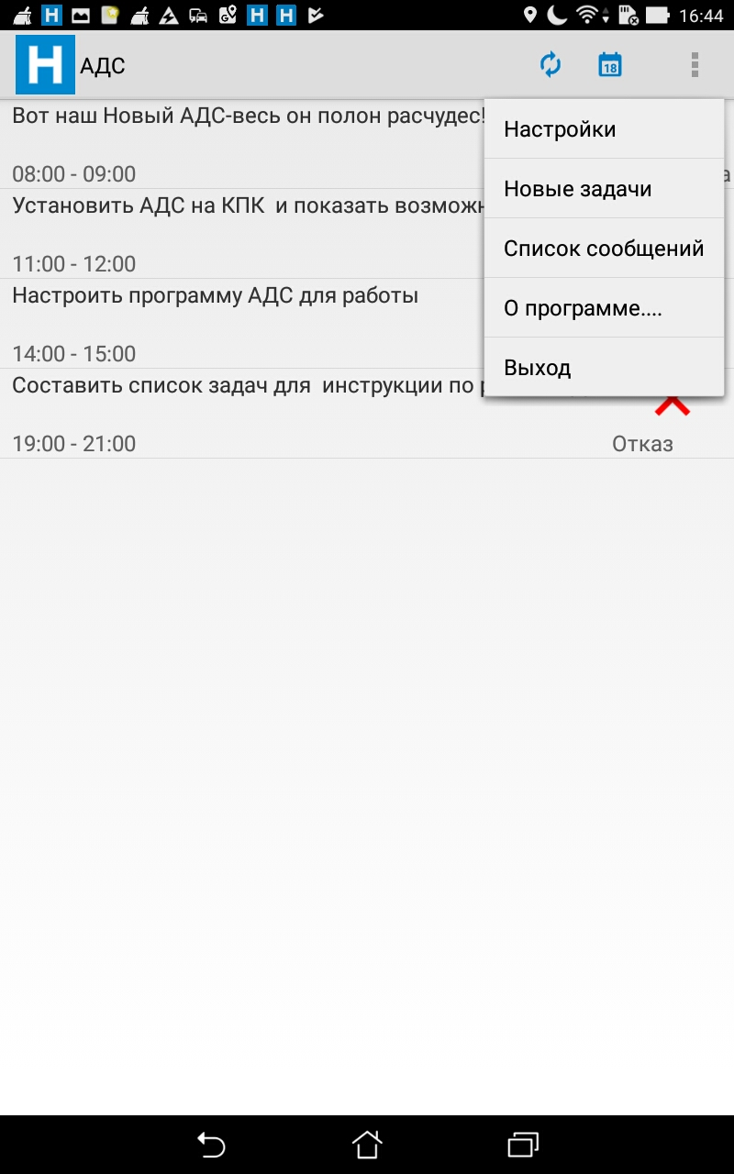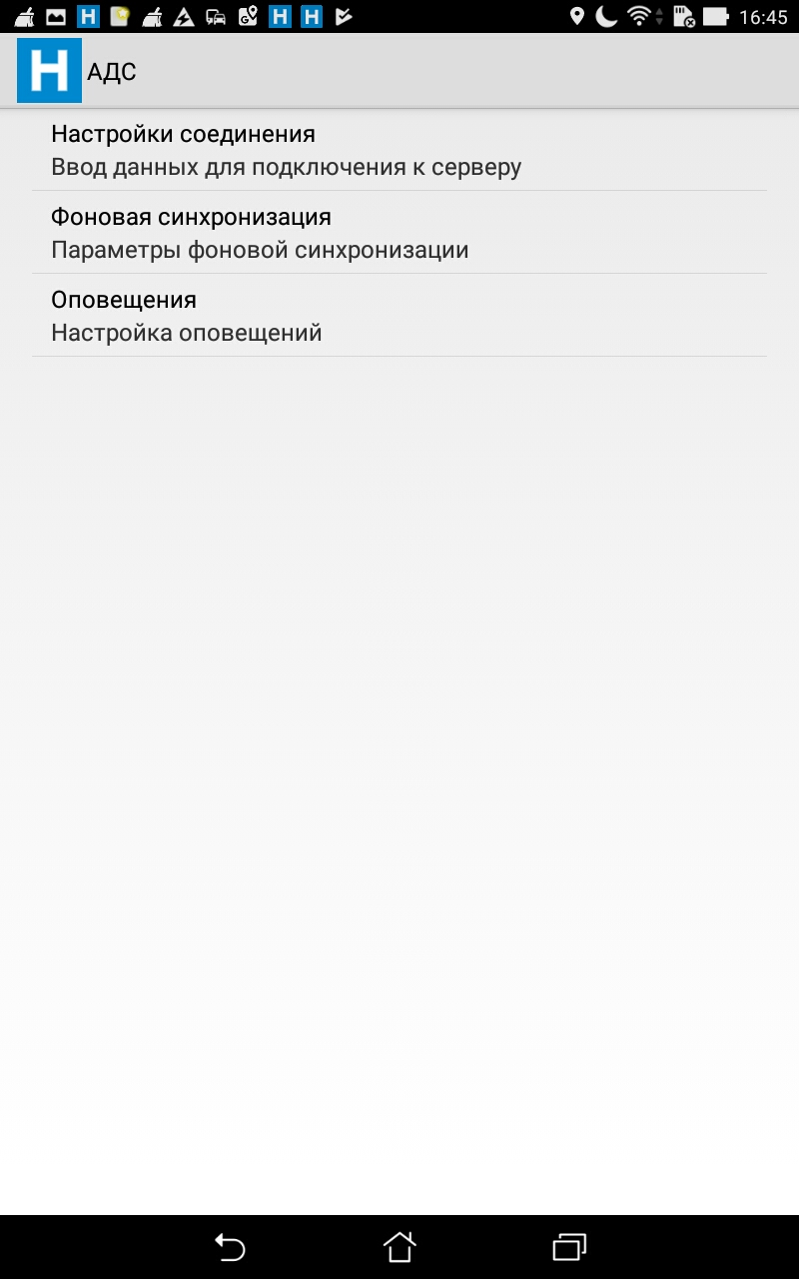
Рис. 4.1 Рис.4.2

Настройки соединения
Внимание: не меняйте данные (адрес сервера, порт, логин и пароль) в закладке. Это может привести к отказу некоторых функций программы!
Адрес сервера 2 нужен в тех случаях, когда по первому адресу подключиться к серверу не удается. Система автоматически проверит оба адреса и установит соединение с тем, от которого получит отклик. Вы можете попросить администратора ввести второй адрес при настройке системы на вашем КПК (Рис. 4.2).
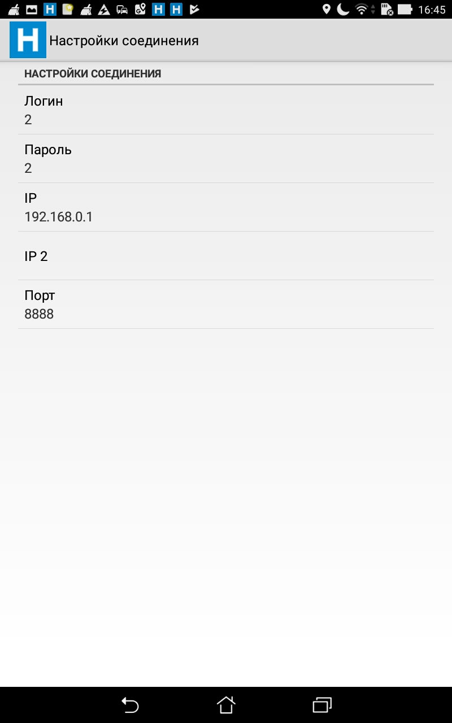
Рис. 4.2 Рис. 4.3

Фоновая синхронизация
Помимо синхронизации через основное меню программы (Рис. 2.1) программа оснащена функцией фоновой синхронизации. В этом режиме программа, не мешая работе агента, сама связывается с сервером раз в определенный период времени. В этом окне вы можете задавать частоту фоновых синхронизаций в минутах.

Оповещения
Здесь вы можете включать\выключать звуковое сопровождение уведомлений о заявках, менять мелодии. В пункте «Период напоминаний о непринятых заявках» вы можете установить, с какой частотой (в минутах) программа будет звуковым сигналом напоминать о том, что у вас есть новые нерассмотренные задачи.

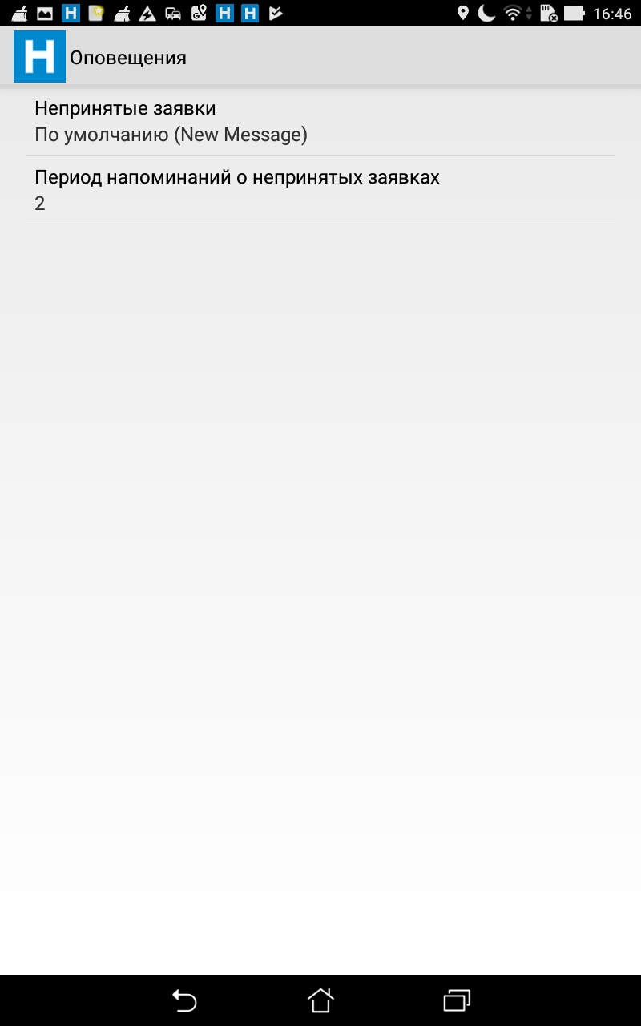
Рис. 4.4

5. Список сообщений

В разделе "Список сообщений" находятся все сообщения, которые приходят сотруднику от диспетчера (5.2). Если для сотрудника написано сообщение, оно приходит на смартфон при первой же синхронизации в виде push-уведомление (рис.5.1).

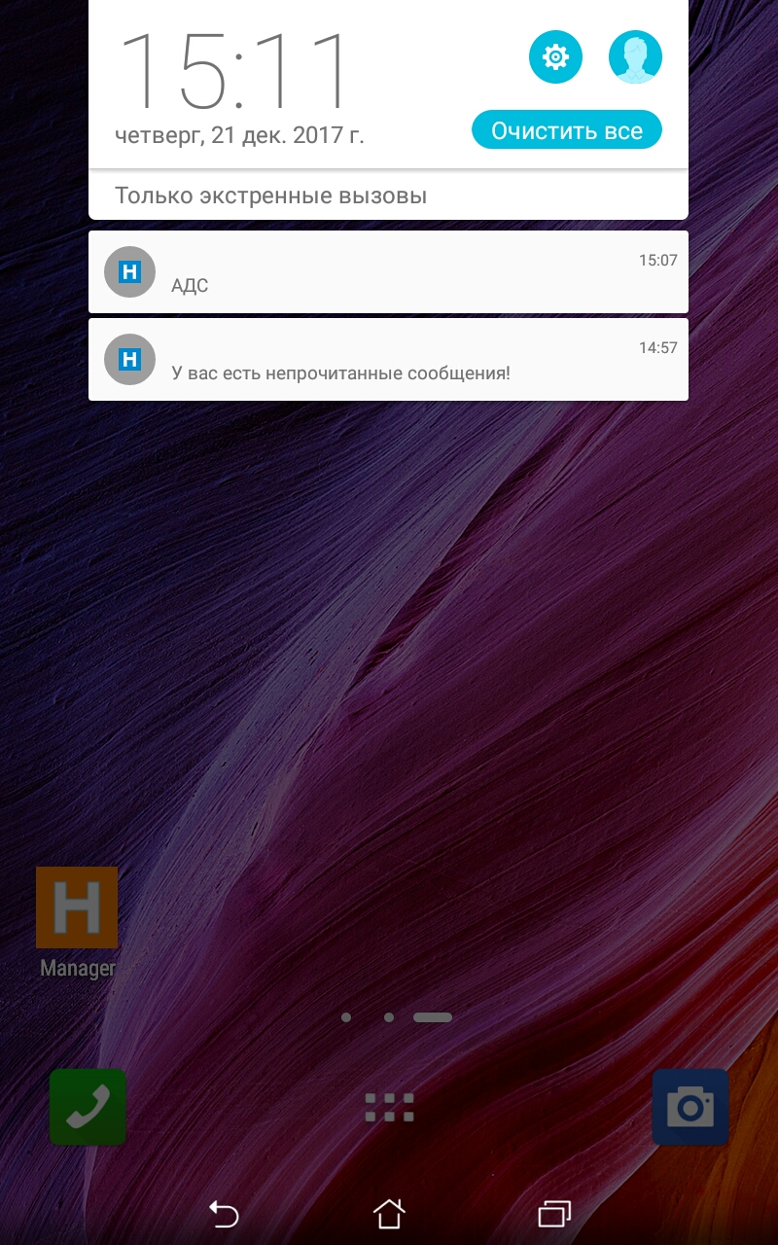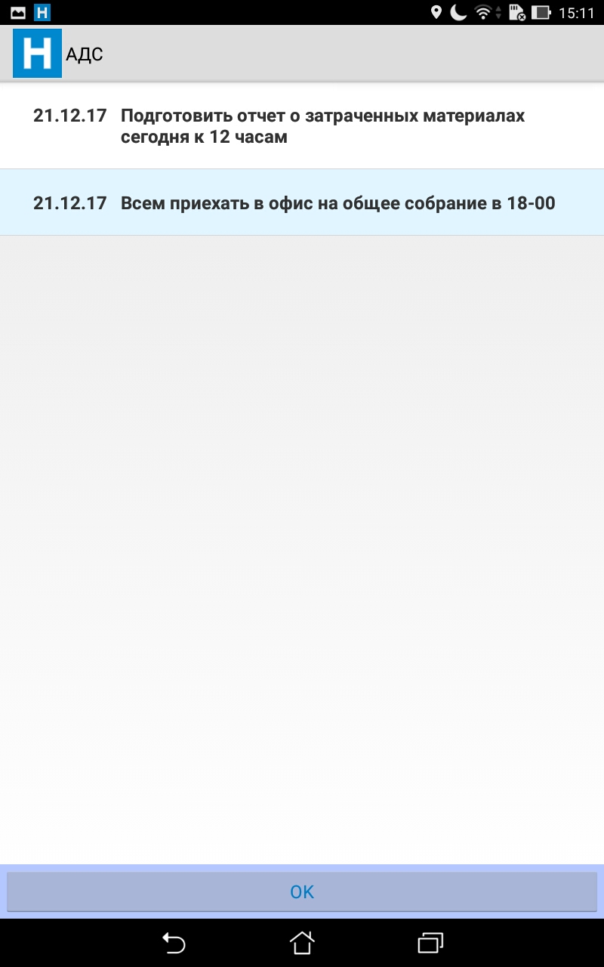
Рис. 5.1 Рис.5.2

6. О программе
. В разделе «О программе» (Рис. 2.1) содержатся сведения о версии программы и компании-разработчике (Рис. 6.1). Вы можете проверить наличие обновлений к программе при помощи кнопки 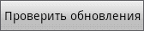
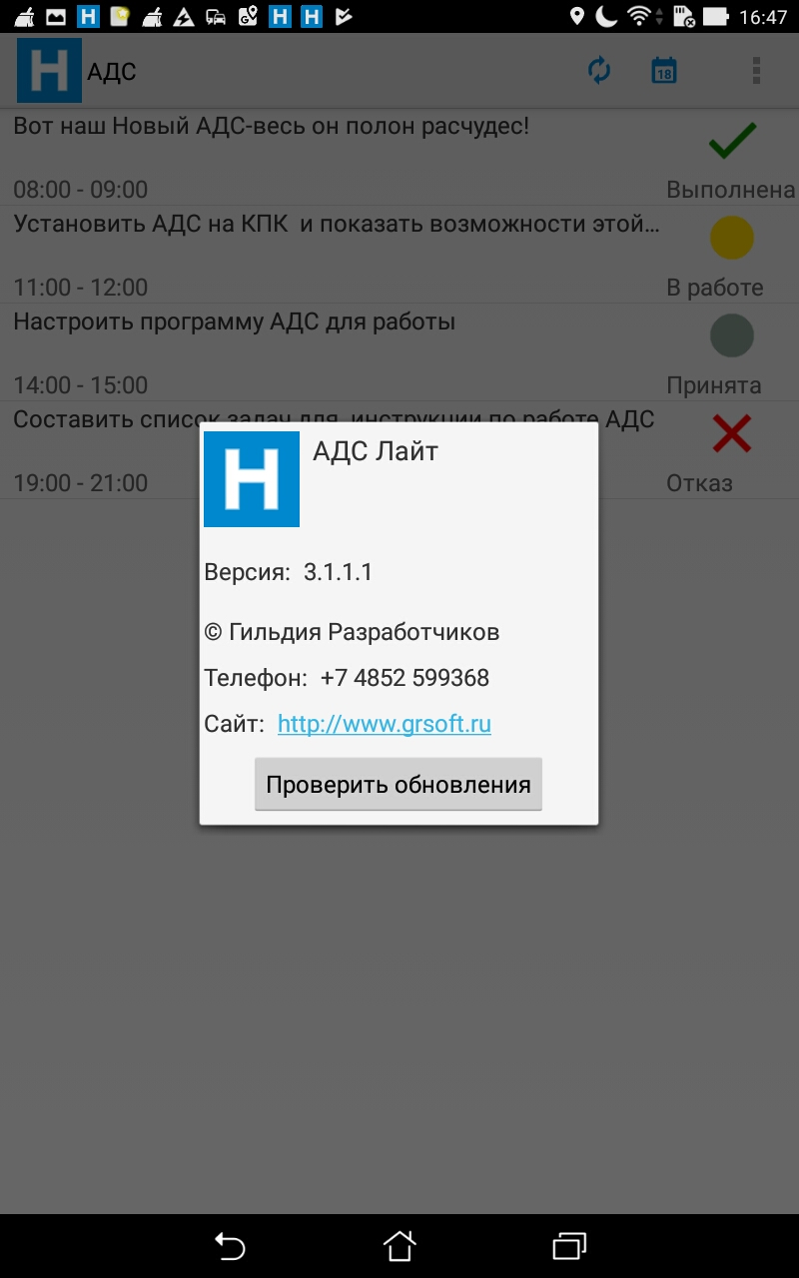
Рис .6.1

Для выхода из программы выберите пункт меню «Выход».

